Муниципальное автономное общеобразовательное учреждение
«Гимназия № 37»

Направление: Культурология

Индивидуальный проект
«Виртуальный музей как средство развития и популяризации мифологии»

Исполнитель:
Волокитина Ксения Сергеевна,
ученица 10 «А» класса

Научный руководитель:
Платонова Мария Викторовна,
учитель технологии и МХК

Екатеринбург, 2021

АННОТАЦИЯ.
В древности мифы играли положительную роль. С помощью мифов люди пытались объяснить то, чего не могли понять. Мифы обеспечивали внутреннее согласие между человеком и природой, способствовали организации коллектива, появлению ценностей, поскольку основой мифа являлись не только страх и бессилие человека перед природой, но и мечта обуздать мощь и возможности природы.
В современном мире мифы противопоставляются науке и нередко играют негативную роль. В 20 веке люди стали свидетелями разрушительных современных мифов в действии, повлекших за собой кровопролитные войны, геноцид.
Кроме того, интерес к мифологии в наши дни неоправданно уменьшается.
В проекте рассматриваются проблемы, связанные с влиянием мифов на сознание человека и с низкой осведомленностью людей в области мифологии. В школе такого предмета нет. Соответственно, знание мифов ограничено их изучением только на специализированных факультетах высших учебных заведений. А ведь мифы с первобытных времен являются одним из механизмов организации социальной и культурной жизни людей, их способом миропонимания. Они, как правило, связаны с трудно объяснимыми явлениями и фактами и помогают человеку получить более целостное понимание мира.
Тема моего проекта: «Виртуальный музей как средство развития и популяризации мифологии». Возможно, она вызовет у читателя живой интерес к мифологии, побудит его к изучению мифов и заставит относиться к мифологии не как к забавной сказке.
Цель исследования: разработка концепции и создание виртуального музея.
Для достижения заявленной цели определены следующие задачи:
- Изучить, что такое мифология, ее происхождение.
- Выявить роль и влияние мифов на человека в древности и в современном мире.
- Выделить наиболее популярные мифы современности.
- Провести исследовательскую деятельность в виде анкетирования и социологического опроса.
- Найти подтверждение полученных фактов в психологии.
- Обобщить полученные результаты исследования и сделать свой вывод.
- Представить, как будет выглядеть виртуальный музей в интернет пространстве.
- Определить площадку (ресурсы).
- Определить внешний вид и разработать макет страницы виртуального музея.
- Пробудить в читателе интерес к мифологии как к одному из самых эффективных способов воздействия на общественное сознание.
Объектом исследования является уровень знаний мифологии у современного человека.
В ходе проекта будут проведены самостоятельные исследования, анкетирование, используя различные источники информации (Интернет, научная литература, электронные учебники и другие мультимедийные пособия).
Проект предполагает расширение кругозора старшеклассников, их социо -культурной компетенции и приобретение новых знаний о мифологии, ее влияния на сознание человека.
Проект будет способствовать развитию мировоззрения учащихся и повышению уровня учебной мотивации.
Ключевые слова: миф, мифология, сознание, явления и факты, мифологичность мышления; суеверие.

ОГЛАВЛЕНИЕ
№ п/п | Содержание | Стр
 | Аннотация | 2
I. | Введение: Актуальность, значимость проекта, цели и задачи проекта, гипотеза, целевая аудитория | 4
II. | Основная часть:
 | 2.1. Древние мифы. | 6
 | 2.1.1. Основные признаки мифов | 6
 | 2.1.2. Особенности мифов | 6
 | 2.1.3. Принципы мифов | 6
 | 2.1.4. Функции мифов | 7
 | 2.1.5. Виды мифов | 8
 | 2.1.6. Этапы развития мифов | 9
 | 2.2. Современные мифы:
 | 2.2.1. Обзор исследований в области современной мифологии | 9
 | 2.2.2. Мифотворчество | 10
 | 2.2.3. Виды современных мифов | 13
 | 2.2.4. Экскурс в психологию и сознание человека | 15
 | 2.3. Аналитическая часть.
 | 2.3.1. Методы исследования | 16
 | 2.3.2. Анкетирование обучающихся 10-х классов «Верите ли Вы в мифы?» | 17
 | 2.3.3. Социологический опрос жителей микрорайона «Для чего существуют мифы?» | 18
 | 2.4. Практическая часть. Виртуальный музей как средство развития и популяризации мифологии
 | 2.4.1. Понятие виртуального музея | 20
 | 2.4.2. Виртуальные экскурсии | 21
 | - Требования к созданию виртуального музея | 21
III. | Этапы и сроки реализации проекта | 22
IV. | Ресурсное обеспечение проекта | 23
V. | Ожидаемые результаты проекта. Предполагаемые эффекты. | 23
VI. | Заключение. Перспективы реализации проекта. | 23
VII. | Литература и интернет- ресурсы | 25
VIII. | Приложения:
 | Приложение 1. Тезаурус, применяемый в описании проекта | 26
 | Приложение 2. Легенда о Минотавре | 27
 | Приложение 3. К главе 2.1.5. | 31

- ВВЕДЕНИЕ.
Людям все сложнее ориентироваться в постоянно меняющемся внешнем мире. Они ищут какие-то координаты для того, чтобы сориентироваться в информационном пространстве. На ранней стадии развития человеческого общества такими координатами были мифы. Они существовали у всех народов мира и играли положительную роль.
С помощью мифов люди пытались объяснить то, чего не могли понять. Мифы обеспечивали внутреннее согласие между человеком и природой, способствовали организации коллектива, появлению ценностей, поскольку основой мифа являлись не только страх и бессилие человека перед природой, но и мечта обуздать мощь и возможности природы. В них выражается приобретенный опыт и наблюдения людей. Это специфическое образное представление о коллективной жизни общества и явлениях природы, которое помогало людям выстоять перед угрозой исчезновения и небытия и обрести смирение. Без этого многим не удалось бы избежать отчаяния.
В современном мире мифы противостоят науке и находят воплощение не только в быту (обряды, гороскопы, ритуалы, земледельческий календарь или какие-то другие безобидные события нашей жизни). В 20 веке люди, к сожалению, стали свидетелями разрушительных современных мифов в действии, повлекших за собой кровопролитные войны, геноцид (фашизм, сталинизм). Так, Первая мировая война показала, что наука - не только друг человека, но и безжалостный убийца. Вторая мировая война усугубила пессимизм и отчаяние. Взрывы первых атомных бомб над Хиросимой и Нагасаки явили миру разрушительную силу оружия. Террористические атаки на башни Всемирного торгового центра 11 сентября 2001года показали, что блага современной науки – высокие технологии, доступность путешествий в глобальные коммуникации – могут превратиться в орудие террора.
Таким образом, в жизни современного человека «современные мифы» играют большую роль, а интерес к мифологии в наши дни неоправданно уменьшается. Люди ошибочно считают миф вымыслом, свойственным только для истории, и неверно полагают, что сейчас нет и не может быть мифов, что их создание возможно было только в прошлом, когда человек ничего не знал о происходящих вокруг него явлениях и пытался все объяснить с помощью мифов.
Отсюда вытекает и тема моего проекта, так как я считаю, что в настоящее время возникла острая необходимость в распространении более обширной информации о мифологии, связанной с верой людей в ложные суждения, и предоставления им возможности посредством виртуального музея конструирования реальной картины мира.
Тема моего проекта: «Виртуальный музей как средство развития и популяризации мифологии». Возможно, она вызовет у читателя живой интерес к мифологии, побудит его к изучению мифов и заставит относиться к мифологии не как к забавной сказке.
Проблема: влияние мифов на сознание человека и низкая осведомленность людей в области мифологии. В школе такого предмета нет. Соответственно, знание мифов ограничено изучением их на специализированных факультетах высших учебных заведений.
Актуальность проекта: люди ошибочно воспринимают мифы как фантазию, не считают их нужными, не изучают их и, соответственно, не знают, какие мифы нужны в эпоху глобализации, чтобы почувствовать единение со всем человечеством и почитать землю, а не использовать ее как ресурс. По опросам современных детей – детей 21 века, обнаруживается, что они практически ничего не знают о мифологии, но в то же время, верят в отдельные мифы.
Новизна проекта заключается в переоценке древних священных ценностей на светском уровне. Современный человек сегодня пытается "освободить" себя от своей "истории" и жить в ином ритме. Но все равно возвращается к мифическому образу жизни, не осознавая этого.
Цель проекта: разработка концепции и создание виртуального музея.
Для достижения заявленной цели определены следующие задачи:
- Изучить, что такое мифология, ее происхождение.
- Выявить роль и влияние мифов на человека в древности и в современном мире.
- Выделить наиболее популярные мифы современности.
- Провести исследовательскую деятельность в виде анкетирования и социологического опроса.
- Найти подтверждение полученных фактов в психологии.
- Обобщить полученные результаты исследования и сделать свой вывод.
- Представить, как будет выглядеть виртуальный музей в интернет пространстве.
- Определить площадку (ресурсы).
- Определить внешний вид и разработать макет страницы виртуального музея.
- Пробудить в читателе интерес к мифологии как к одному из самых эффективных способов воздействия на общественное сознание.
Объектом исследования в данном проекте является уровень знаний мифологии у современного человека.
Предмет исследования: концепция создания виртуального музея мифологии. В наши дни средства массовой информации становятся той силой, которая формирует сознание и мышление населения, и не только своей страны.
Гипотеза: виртуальный музей является эффективным средством развития и популяризации мифологии.
При работе над проектом использовала следующие методы:
1. Аналитический метод:
- обзор литературы по теме исследования;
- анкетирование среди школьников и опрос среди людей старшего возраста с последующим анализом;
- анализ мифов разных исторических эпох и их влияния на сознание человека.
2. Практический метод: попытка создать web-страничку в интернете.
Данная работа совмещает в себе как теоретические исследования, так и возможность реализовать полученные результаты на практике.
Надеюсь, что указания на результаты исследований и выводы, предложенные в работе, окажутся полезными в этом направлении.
Проект адресован учащимся, родителям (законным представителям), общественности.

II. ОСНОВНАЯ ЧАСТЬ.
2.1. Древние мифы.
Первые попытки осмыслить мифы были предприняты еще в античности. К исследованию мифов обращались многие мыслители: древнегреческий философ Эвгемер, знаменитый австрийский психолог З. Фрейд, швейцарский психиатр К.Г. Юнг, русский философ и филолог А.Ф. Лосев и другие. Но до настоящего времени так и не появилось единого мнения о мифе. Однако, в трудах исследователей существуют точки соприкосновения, отталкиваясь от которых можно выделить важнейшие характеристики мифа.
2.1.1. Основные признаки мифа.
Миф – это не просто фантастический вымысел про неких богов, которые управляют дождем, солнцем, временами года, урожаем и т. д. Это - история, в которую рассказчик верит. Отсюда вытекают и основные признаки мифа:
- Слияние реального и идеального (мысли и действия).
- Бессознательный уровень мышления (овладевая смыслом мифа, мы разрушаем сам миф).
- Синкретизм отражения (неразделенность субъекта и объекта, отсутствие различий между естественным и сверхъестественным).
- Нерасчлененность образа и значения.
- Всеобщее одушевление и персонализация.
- Тесная связь с ритуалом.
- Вера в реальность существования фантастической картины.
- 8.Наличие мифов у всех народов.
2.1.2. Особенности мифа.
Особенности мифа заключаются в следующем:
- Архаический миф не рассказывался, а изображался и изначально существовал только как ритуал. Настоящим мифом, например, был русский хоровод, прославляющий солнце.
- В архаическом мифе объекты связываются друг с другом не на основе логического сравнения, а по принципу подобия.
- В мифе не предполагалось наличие сюжета, последовательной цепи событий.
- Мифы излагали картину устройства мира, но не обращались к внутреннему миру человека.
- Мифы создавались не каким-нибудь одним человеком, а народом.
2.1.3. Принципы мифа.
Исследователь мифов К. Армстронг утверждала, что существуют пять важных принципов, характеризующих мифологию:
- В основе мифа почти всегда лежит опыт столкновения со смертью и страх исчезновения.
- Мифология, как правило, связана с ритуалом.
- Мифы повествуют о предельных состояниях, вынуждая человека выйти за границы обыденного опыта.
- Миф показывает, как следует себя вести, вводит в гармоничное духовное и психологическое состояние.
- Мифы провозглашают существование иного, более могущественного «мира».
2.1.4. Функции мифа.
Единого мнения о функциях мифов среди их исследователей нет. Поэтому рассмотрим наиболее фундаментальные функции мифа, исходя из их роли и назначения. К ним относятся:
- Социально-практическая: в донаучный период осуществляла сплоченность людей с целью выживаемости и самоутверждения его в социально-природной среде. В наши дни нередко формирует ложное ценностное сознание коллектива с целью достижения им социально (асоциально)- коллективного успеха. Так в молодежных группах формируются, например, единство металлистов, рокеров, сатанистов.
- Идеолого - прагматическая: в донаучный период стабилизировала в мифологической картине мира положение вещей как вечных и незыблемых. Например, для обоснования сложившихся систем власти. В современном мире, воздействуя на общественное сознание, оформляет маргинальную социальность, в том числе, и криминальную.
- Познавательная: создавая мифы, человек постигал мир, пытался объяснить причины малопонятных ему явлений (чередование времен года, собственную смерть), формировал собственную картину мира.
- Мировоззренческая: в донаучный период являлась одной из трех базовых типов мировоззрения, наравне с религией и философией. В современном мире в неформальном образовании зачастую вольно или невольно формирует неомифологические типы мировоззрений (паранаучные, парапсихологические, экстрасенсорные, астрологические и т. д.).
- Аксеологическая: задаёт определённую ценностную шкалу явлений и отношений между человеком и окружающим миром.
- Эстетическая: искусство черпает из мифа содержательные образы.
- Коммуникационная: миф, как некое «живое» слово, определяет стиль и характер общения, передает накопленные опыт и знания от поколения к поколению.
- Мобилизационная: в донаучный период создавала яркие образы на базе общих коллективных ощущений народа. В современном мире направлена на чувства и в конкретной обстановке легко вовлекает молодежь во всякого рода секты, группы, движения.
- Социально-компенсаторная: в донаучный период освобождала человека от накопившихся проблем и трудностей. Все ритуалы древности были направлены на такое эмоциональное очищение. В современном мире нередко освобождает человека от ответственности, чувства вины, голоса совести, заглушая индивидуальное сопереживание ради безличной сопричастности к коллективу.

2.1.5. Виды мифов.
Существует несколько типологий мифов:
- Космогонические: объясняют происхождение космоса и богов, земли и людей. У многих народов существует своя космогоническая картина мира, но есть и сходные моменты. Например, согласно месопотамскому мифу о зарождении земель, изначально существовал только водный хаос. В его середине стояли Апсу и его жена Тиамат. Они породили младших богов, которым не нравилось жить в бескрайнем океане. Младшие боги долго жаловались Апсу на бурные воды хаоса. Тогда Апсу решил убить своих детей. Но младшие боги победили его. Сын Апсу - Энки пробил отцу грудь и вынул оттуда сушу, воздух и огонь. Так появилась Земля. Этот миф можно сопоставить с похожим скандинавским мифом про великана Имира.
- Антропогонические: объясняют происхождение человека. Ярким примером такого мифа служит греческое предание о том, как Зевс задумал создать себе слуг. Эту работу он поручил единственному не свергнутому титану – Прометею. Прометей взял глину у подножия Олимпа и начал лепить. Но всё, что он ни делал, Зевсу не нравилось. Из таких неудачных попыток появились звери. Тогда Прометей решил вылепить фигурки похожие на богов. Зевс был доволен результатом, вложил в каждую фигурку человека по одной из четырёх стихий и вдохнул жизнь. Так получились люди с разными характерами и внешностью. Этот миф почти идентичен египетскому мифу о боге Хнуме.
- Астральные, лунарные и солярные. Это мифы о звездах, планетах, Луне и Солнце.
- Календарные. В них древние люди пытались найти объяснение цикличности в природе: смене дня и ночи, времен года. Например, в греческой мифологии есть упоминание о том, что бог солнца Гелиос, проезжая по небу на своей колеснице, вызывает приход дня.
- Героические. Это описание подвигов и биографию героя-человека, обладавшего какими-либо уникальными особенностями. Странствуя по миру, герой совершал подвиги, защищал простых людей, уничтожал чудовищ. Таковы подвиги Геракла, Тесея, Персея и других персонажей из греческого мифотворчества.
- Эсхатологические. Это попытка древних придумать гипотезу конца света.
- Тотемические. О родстве племени с неким животным-тотемом, которое понималось как предок-родоначальник.
- Этиологические. Это попытка объяснить причины природных явлений: грозы и грома, землетрясений и ураганов.
- Поучительные. В таких мифах люди описывали разного рода пороки и страшные наказания за них. Пример – миф о Нарциссе.
- Культовые мифы. Они определяли порядок, время и цель проведение всех культовых мероприятий. Пример - миф о жадности Харона – мрачного паромщика на реке Стикс. Однажды он возжелал награды за свои труды. Но Аид отказался вознаграждать нахального слугу. Тогда Харон стал брать с каждой души, которую переправлял в Аид по одной монете. А тот, кто не платил, был вынужден вечно скитаться в преддверии Загробного царства в виде теней. Из-за этого мифа возникла традиция при погребении усопшего класть ему в рот монетку в оплату мрачному лодочнику Харону.
2.1.6. Этапы развития мифов.
Миф прошел длительную и сложнейшую историю развития. По большому счету исследователи выделяют такие этапы его становления:
- Палеолит: мифология охотников (20000-8000гг. до н.э.);
- Неолит: мифология земледельцев (8000-4000 гг. до н.э.);
- Древнейшие цивилизации (4000-800 гг. до н.э.);
- Осевой период (800- 200 гг. до н.э.);
- Послеосевой период (200 г. до н.э.- 1500 г. н.э.);
- Западная мифология ( 1500-2000 гг. н.э.).
Немного углубимся в западную мифологию.
В 16 веке на американском континенте была заложена цивилизация, которая активно утверждалась и утверждается в других частях света. Достижения западной цивилизации опираются на триумф прагматичного духа науки. Жизнь изменилась необратимо, и одним из самых значительных результатов этого глобального преображения стала смерть мифологии.
Но миф не исчез из культуры бесследно. Просто его формы видоизменились, «встроились» в различные явления материальной и духовной жизни.
Из вышесказанного следует, что весь уклад жизни древнего человека регулировался мифологией. Буквально обо всём на свете существовали свои мифы, дающие человеку представление о том, как следует поступить в той или иной ситуации, и как на это должны отреагировать окружающие. Поэтому не будет ошибкой мнение, что именно в древние времена мифология имела наибольшую весомость, так как являла собой смысл всего сущего, являлась своеобразным регулятором жизни, сравнимым с современным законодательством.

2.2. Современные мифы.
2.2.1. Обзор исследований в области современной мифологии.
В настоящее время в научной литературе встречается большое число исследований по проблемам современного мифа.
Е.М. Мелетинский в работе «Миф и двадцатый век» говорит: «Получая новые знания, мы можем развеять мифы прошлого, но не совсем, а только частично. А периодически мы, наоборот, мифологизируем все больше. Это относится и к нашему времени. В первую очередь потому, что наука не может вытеснить мифологию. Прежде всего, потому, что наука не разрешает такие общие метафизические проблемы, как смысл жизни, цель истории, тайна смерти и т.п., а мифология претендует на их разрешение. Миф вообще исключает неразрешимые проблемы и стремится объяснить трудно разрешимые через более разрешимое и понятное».
Современный российский филолог С.Ю. Неклюдов в работе «Структура и функция мифа» пишет: «Мифологию невозможно свести к сумме исторических заблуждений человеческого разума. Роль мифа не столько объяснительная, сколько регулятивная. Миф является важнейшим механизмом организации хозяйственной, социальной и культурной жизни общества. Миф организует и регламентирует жизнь человека в обществе совместно с другими формами идеологии, наукой и искусством. Миф обуславливает систему ценностных ориентаций. Миф облегчает переживание стрессов, порождаемых различными критическими состояниями природы или общества. Миф не является просто наследием прошлого».
А.Л. Топорков в труде «Мифы и мифология ХХ века: традиции и современное восприятие» отмечает: «Поскольку мы находимся именно внутри современной мифологии и сами являемся ее субъектами, нам трудно ее анализировать. Тем не менее, можно сделать несколько наблюдений. Современная мифология имеет свои особенности. В наше время очень много мифов, но продолжительность их «жизни» бывает краткосрочной. Они возникают, исчезают, часто конфликтуют друг с другом, трансформируются во что-то новое. Как правило, современные мифы не охватывают все общество, они существуют у отдельных групп населения. Это может быть какая-то
территориальная группа, этническая, социальная и даже половозрастная. Современные мифы различны по своему происхождению: некоторые современные мифы возникают из традиционных, но большинство являются «инновациями».
Несмотря на наличие большого количества исследований в области современной мифологии, единого мнения о понятии «современный миф» тоже нет.
2.2.2. Мифотворчество.
Мифотворчество – это специфическая разновидность культурно творческого процесса, в ходе которого формируются те или иные (мифологические) представления о действительности, оказывающие существенное влияние на процесс функционирования знания в духовной жизни общества.
Что заставляло древнего человека создавать мифы? Он жил в постоянном общении с природой. Отовсюду ему грозила опасность: в лесу – звери, с небес – молния грозила пожаром, продолжительные дожди и засухи губили урожай, грозя голодом. Человек пытался приручить стихии, а для этого их нужно было объяснить. Он всегда хотел знать: почему день сменяется ночью, почему на смену теплу приходит холод, как появился огонь и почему человек смертен. Он считал, что природа - это живое существо, и пытался объяснить ее стихии, опираясь на свой жизненный опыт. Миф - это объяснение картины мира на основе знаний и опыта, имеющий форму фантастического рассказа.
На ранних стадиях создания мифы в большинстве своём кратки, примитивны и элементарны по содержанию. Позже, во время образования классового общества, мифы становятся более сложными по структуре, превращаются в развернутые повествования, образы и мотивы начинают переплетаться, образуя циклы.
Сравнение мифов разных народов показало:
- В самых различных частях мира существуют достаточно похожие мифы.
- Мифы затрагивают широкий круг коренных вопросов мироздания.
- Причины, по которым должны были возникать мифы, следует искать в общих для того уровня развития особенностях мышления.
Главными предпосылками мифотворчества, своеобразной мифологической «логики» являются:
- Первобытный человек еще не выделял себя из окружающей среды.
- Человек одушевлял природные объекты, приписывал им свои собственные свойства.
Очень часто миф путают со сказкой. В чём же сходство мифа и сказки?
Миф - повествование о богах, духах, обожествленных героях и первопредках, возникшее в первобытном обществе. В мифах переплетены ранние элементы религии, философии, науки и искусства. (Энциклопедический словарь).
Сказка - один из основных жанров фольклора, эпическое, преимущественно прозаическое произведение волшебного, авантюрного или бытового характера с установкой на вымысел. (Энциклопедический словарь).
Вымысел - то, что создается воображением, фантазией. То есть, миф и сказка – это произведения устного народного творчества, созданные фантазией народа.
В чём же отличие?
- Миф, как правило, пессимистичен. Сказка оптимистична;
- Мифы посвящены описанию устройства мира в строгой иерархии земных и божественных сил. Сказка максимально приближена к обычной жизни. Сказочные персонажи взяты и перенесены в вымышленный мир из обычной жизни.
- - Мифы требуют веры, а сказка чаще носит развлекательный характер.
Приведем в пример миф о минотавре, который знает почти каждый. /Приложение/. Для начала важно сказать, что тем самым «лабиринтом» из легенды представляется Кносский дворец, расположенный в 5 км от Ираклиона (столицы), среди виноградников на холме Кефала. Он представляет собой сложное нагромождение сотен различных помещений. Грекам-ахейцам дворец казался зданием, из которого невозможно было найти выход. Слово "лабиринт" с тех пор стало синонимом помещения со сложной системой расположения комнат и коридоров. В приложении 2 Вы можете увидеть состояние дворца в наше время, а также компьютерную реконструкцию дворца того времени.
Трудно представить, как люди смогли построить такой громадный город- дворец, местами насчитывающий пять этажей. Он был снабжён канализацией, водопроводом, всё освещалось и проветривалось, и было защищено от землетрясений. Во дворце размещались кладовые, театр для ритуальных представлений, храмы, сторожевые посты, залы для приёма гостей, мастерские, покои самого Миноса.
Однако, господин Вундерлих, проводящий исследования на стыке геологии и археологии, полагает, что Кносский дворец был не местом проживания Критских царей, а огромным погребальным комплексом наподобие египетских пирамид.
Вернемся к самому минотавру. До сих пор достоверно не известно, как на Крите завелись быки. Можно лишь предполагать, что они пришли на Крит вместе с волной переселенцев ближневосточной цивилизации, которые и строили дворцы.
Но зачем критянам, жившим морской торговлей, а не земледелием, поклоняться быкам? Они изобрели себе Бога моря, окрестили его Посейдоном, и облачили его в образ этого самого быка.
Обратимся к ритуалу поклонения Посейдону. Ритуал поклонения Посейдону был очень изящным и напоминал «танцы с быком». Молодых танцоров набирали на материковой Греции. Но не для того, чтобы убить быка (как это делается на испанской корриде), а чтобы играть с быком. Безоружные, хорошо подготовленные танцоры прыгали через быка, обманывали его. Этих молодых танцоров набирали для того, чтобы они принесли культуру Крита на материковую часть Греции. Это доказанный исторический факт!
Но материковые греки, платившие дань Криту, таким вот образом создали миф о «чудовище» минотавре из-за своего недовольства выплачиваемой данью. Однако, нельзя исключать и то, что, возможно, в Кносском дворце и правда расправлялись с врагами, оставляя наедине с быком.
Сознание людей мифологично. Они зачастую не выносят правды. И потому опасно лишать людей мифов, которыми они живут с давних пор.
В современном мире широкое распространение информационных технологий усиливает процесс влияния средств массовой информации на человека и общество и приводит к негативным последствиям мифологизации общественного сознания.
Мифологизация сознания - один из самых эффективных приемов воздействия. В общественное сознание целенаправленно внедряются социально-политические мифы (иллюзорные модели действительности). Известный политолог С.Г. Кара-Мурза следующим образом описывает принцип действия мифа в общественном сознании: «Введенный в сознание людей и глубоко там укрепившийся, миф способен длительное время (при наличии определенных предпосылок) подменять собой реальность. В результате реципиент воспринимает ее в соответствии с трактовкой мифа и действует, исходя из этого восприятия. Миф снимает с реципиента необходимость напряженно думать и осмысливать мир вокруг себя. Человеку уже не нужно познавать мир - он берет готовую заготовку, миф о мире».
В эпоху современности появилась практически неограниченная возможность мифологического конструирования и мифодизайна во всех сферах жизни: политике, идеологии, науке, рекламе, религии, что приводит к возникновению и широкому распространению огромного количества мифов. Мы сегодня буквально живем в плену мифов. Они “преследуют” нас во всех сферах деятельности. Миф остался, он только изменился по своему содержанию, стал описывать другие события и явления. Естественно, что развивается общество, его мышление и соответственно развивается мифотворчество. А смысл мифа тот же: описать то, что невозможно объяснить.
Таким образом, сложившаяся сегодня социальная ситуация в мире указывает на проблему мифа и социального мифотворчества как возможность радикального изменения общественного сознания во всех его ракурсах.
2.2.3. Виды мифов.
Общепринятой классификации современных мифов нет, но, если собрать все распространенные в наши дни мифы, то можно выделить ряд категорий, по которым они могут быть разделены:
- Древние мифы. Такую мифологию в современной культуре можно отнести к вере в колдовство, суеверия и ритуалы. Например, сегодня распространена вера в домового, лешего, сглаз, неблагоприятные знаки (рассыпанная соль, разбитое зеркало, перешедшая дорогу черная кошка).
- Новые мифы, сложившиеся в период научных открытий, которые наука не может объяснить. Например, о черных дырах, «поглощающих» космические объекты, о летающих тарелках и пришельцах, о снежном человеке, о Бермудском треугольнике, о чудовище озера Лох-Несс и пр.
- Обновленные мифы. Этот вид мифологии в основном включает астрологию, парапсихологию и другие псевдонауки. Например, мифы об экстрасенсорных явлениях ( телепатия, ясновидение, телекинез и т. п.), о «нетрадиционной» медицине (гомеопатия, «филиппинская хирургия» с помощью голых рук и прочие чудодейственные средства и приемы исцеления всех болезней). Так, мало кто сегодня не знает свой знак зодиака и связанные с ним качества личности. Здесь нет никаких научных оснований для установления реальной связи между людьми на Земле и далекими звездами, но нередко качества человека оказываются на самом деле соответствующими его гороскопу.
- Политические мифы. Например, о создании образа врага, о новой гонке вооружений, о «русской угрозе» и пр.
- Социальные мифы. Это мифы о происходящих глобализационных процессах. Например, о техногенных катастрофах, о войнах с применением новейших средств уничтожения противника, о стихийных бедствиях, связанных с деятельностью человека. Эти мифы подогреваются слухами о том, что люди погибнут то ли от КОВИД, то ли от озоновой дыры, то ли от потопа, вызванного потеплением климата и пр.
- Идеологические мифы вроде расистских, национал-социалистических мифов фашизма.
- Религиозные мифы. Например, миф о крашении яиц на пасху.
- Мифы об альтернативном видении мира. Маркетинговые кампании через СМИ искусственно создают и распространяют мифы, которые принимаются людьми как достоверный факт. Например, мифы о живых бактериях в молочных продуктах или о холестерине в растительном масле.
В современном мире особой популярностью у людей пользуются следующие виды мифов:
- Об апокалипсисе. Идея апокалипсиса имеет несколько версий. Например, согласно одному из популярных сценариев, в планету должен врезаться гигантский астероид и произойдет большой взрыв. По второй версии, Солнце превращается в «красного гиганта» и температура на Земле станет настолько высокой, что поддержание жизни на ней станет невозможным. Третий сюжет предполагает, что земное ядро остынет, магнитное поле исчезнет и планета не будет защищена от солнечного излучения.
- О засекреченных технологиях, с помощью которых возможно менять гравитационное поле, преобразовывать земную кору и вызывать землетрясения и наводнения. Например, миф о психотронном оружии, внушающем какую-либо идеологию.
- Мифы ужасов. Сюда можно отнести историю клоуна-убийцы, ставшую известной благодаря фильму «Оно», мифы о вампирах, ставшие известными благодаря фильму «Сумерки».
В качестве примера приведу несколько мифов, которые по сей день остаются особенно популярными /Приложение 3/.
Каждый из нас хоть раз слышал об оборотнях. Оборотень - существо, способное превращаться из человека в животное и обратно. Есть много видов оборотней: кицуне – оборотни - лисицы из японской мифологии, шелки - оборотни-тюлени из кельтской мифологии, воины-берсерки в скандинавской мифологии, которые могли превращаться в огромных медведей. Даже в русских былинах богатырь оборачивался малым горностаем. Однако, наиболее популярен оборотень, принимающий образ волка, т.е. ликантроп. Разумеется, доказать существование оборотня можно лишь поймав его. Но существует реальная болезнь - клиническая ликантропия, при которой человек думает, что он превращается в зверя(но только в его голове). Другое дело гипертрихоз - реальная болезнь, при которой происходит избыточный рост волос, не свойственный полу, возрасту или данному участку кожи. Раньше люди, рожденные с этой болезнью выступали в цирке, развлекали людей своей внешностью, т.к. с рождения были покрыты с ног до головы шерстью. Если совместить эти две болезни, то мы получим прототип общепризнанного оборотня.
Каждый из нас хоть раз слышал об инопланетных существах. С давних пор людей пугало внезапное появление знаков на полях в форме кругов и геометрических рисунков. Изучением их занимается цериология. Версий возникновения этих знаков очень много: от следов космических кораблей до всемирного заговора. Так, в Пуэрто-Рико в 1974 году из обсерватории «Аресибо» в направлении звездного скопления М-13 был отправлен радиосигнал, содержавший в себе информацию о ДНК человека, о планетах и многом другом. В Англии в 2001 году появилось послание в совершенно такой же форме. В 1991 году Дуглас Бауэр раскрыл тайну кругов на полях. У него есть доказательство, что они с другом сделали за несколько лет более 500 знаков. А с 2001 года вообще стартовала организация Circlemakers, которая занимается созданием знаков на полях и по сей день.
К. Г. Юнг в свое время отметил, что с течением времени содержание мифов меняется. Если раньше к людям являлись ангелы, то теперь их похищают инопланетяне.
2.2.4. Экскурс в психологию и сознание человека.
Основные особенности современного мифологического сознания:
- Оно всегда дает готовые ответы, в отличие от рационального мышления, которое ставит проблемные вопросы.
- Оно предполагает воспроизведение эмоционально-чувственных образов, в нем нет противоречий, все сюжеты ясны.
- Его формирование происходит под мощным воздействием средств массовых коммуникаций и массовой культуры. Все убеждения человека напрямую зависят от информации, которую он получает извне, посредством средств массовой информации.
Я считаю, что сегодня главная лаборатория мифотворчества - это кино. Зачастую на основе мифов снимаются фильмы ужасов. Изучение интернет – ресурсов и анализ опроса на эту тему показали, что большинство из числа опрашиваемых любят смотреть именно страшные фильмы. Чем же это объясняется?
Страх играет большую роль в нашем выживании. За ощущение страха отвечает миндалевидное тело в нашем мозге. Но, если миндалевидное тело разрушается от определенной болезни, то страх практически исчезает. Страх - это стресс. И, если бы меня до написания данной работы спросили, нравится ли мне испытывать стресс, то я бы, конечно, ответила, что нет. Всё дело в том, что слово стресс приобрело негативный окрас.
Однако, если углубиться в этот вопрос, то можно узнать, что стресс делится на два типа:
- Дистресс. Связан с негативной реакцией на стресс. Нежелательный, вредный для здоровья. Имеет серьезные последствия для человека в дальнейшем. Нужно избегать.
- Эустресс. Связан с позитивной реакцией на стресс. К нему относятся занятия спортом, получение желанной работы, катание на американских горках, преодоление трудностей и просмотр страшных фильмов.
Разберем это подробнее.
Когда в дикой природе животное сталкивается с опасностью, вегетативная нервная система, работающая без его воли, реагирует на все сигналы от органов чувств, активируя одну из важнейших программ выживания: «Бей или беги». Помимо учащения сердечных сокращений и расширения зрачков, она сужает сосуды в менее важных органах, улучшая кровообращение мышц и сердца, т.е. готовя организм к действию. Эти эффекты усиливают адреналин, а также его предшественник - норадреналин. Организм как бы подготавливает тело к тому, чтобы в трудной ситуации была возможность спастись. Однако, многие люди или животные в таких ситуациях просто становятся как парализованными. Поэтому во многих работах ученые стали выделять «Бей», «Беги», «Замри».
Эксперимент доктора Бэйн Нэмета так же показал, что во время страха наша кровь и правда «стынет в жилах», как и сказано во всем известном выражении. Людям в контролируемом эксперименте показали два фильма: «Астрал» (фильм ужасов) и «Год в Шампани»(обычный документальный фильм) и взяли кровь. Выяснилось, что при просмотре страшного фильма повысился уровень фактора свертывания крови (8), а это значит, что тело испытуемых продолжало готовиться к самому худшему. Когда мы пугаемся резкого момента в фильме, мы испытываем примерно то же самое, что испытывали наши предки, на которых напали хищники.
Зачем же нам этот механизм сейчас? Мы живем обычной жизнью. Нам не приходится каждый день убегать от хищников, но механизм «Бей или беги» запускается автоматически при просмотре страшных фильмов. Однако, не стоит забывать, что при этом мы находимся в безопасной среде. Мы подпрыгиваем от неожиданности в фильме, но после сразу начинаем улыбаться. Мы понимаем, что мы в безопасности и получаем удовольствие.
При страхе вырабатывается гормон дофамин - гормон счастья. Отсюда неудивительно, что мы хотим пойти в кино на фильмы ужасов, заняться экстремальным видом спорта, пойти на квест и испугаться.
Но организм на этом не успокаивается. Выделяется гормон окситоцин, усиливающий нашу социальную память. Это значит, что если мы пошли с компанией на страшный фильм, испугались, но нам это понравилось - мы сильнее запоминаем такие моменты в лучшем свете, когда страх прошел, угроза была не настоящая и к тому же мы были с кем-то близким.
Исходя из анализа исследований в области современной мифологии и рассмотрев «современные мифы», их виды и функции, можно сделать вывод, что в жизни современного человека мифы играют большую роль. Через средства массовой информации создаются мифологизированные реальности, которые обладают высоким уровнем внушения на бессознательном уровне и позволяют манипулировать сознанием современного человека.
С другой стороны, как и на заре человечества, сейчас мифы и мифология выполняют функцию социально-психологической компенсации, которая в периоды социальных кризисов начинает действовать на уровне коллективной интуиции, смягчая воздействие катастроф и ломку привычного социопсихологического уклада. Как в древности, так и сегодня мифы являются родом психотерапии: призваны успокоить, обезопасить, обнадежить. Средства массовой информации выполняют креативно -моделирующую роль, навязывая модели поведения, которые неизбежно становятся всеобщими. Реклама создает в общественном сознании идеальную и вполне мифологичную модель существования, к которой стоит стремиться.

2.3. Аналитическая часть.
2.3.1. Методы исследования:
− сбор информации из книг, газет, интернета.
− классификация знаний;
− систематизация материала;
− постановка опыта;
− информационный проект.

2.3.2. Анализ анкетирования учащихся.
Для того, чтобы определить отношение учащихся к мифологии, я разработала для них анкету. Тема анкеты: «Верите ли Вы в мифы?». В анкетировании участвовал 21 учащийся 10А класса МАОУ «Гимназия №37». Результаты анкетирования одноклассников представлены в таблице:
№ п/п | Содержание вопроса | Ответы одноклассников
 |  | Да/  положительные | Нет/  отрицательные | Не знаю/ не смотрю
 | Верите ли Вы в мифы? | 5 | 12 | 4
 | Нужно ли человеку знать и изучать мифологию? | 9 | 6 | 6
 | Считаете ли Вы, что мифология влияет на сознание человека? | 16 | 4 | 1
 | Любите ли Вы фильмы ужасов? | 13 | 5 | 3
 | Какие эмоции у Вас вызывают фильмы ужасов? | 13 | 5 | 3

Анализ результатов опроса одноклассников показал, что отношение к мифологии среди них далеко неоднозначное. Большая часть респондентов (57%), на их взгляд, в мифы не верит, но в то же время, считает, что изучать мифологию нужно. То есть, большинство из них не представляют, насколько важно знание мифологии. Вместе с тем, 76% респондентов считают, что мифология влияет на сознание человека.
Данные анкетирования показывают низкий уровень интереса и осведомленности одноклассников к мифологии. Большинство из них понимает, что мифы тем или иным образом влияют на подсознание человека.
Таким образом, на основе данных моего исследования было выявлено, что есть необходимость ознакомить учащихся с мифологией и наиболее популярными мифами. Формы ознакомления могут быть совершенно различными, но я остановилась на тех, которые наиболее популярны в современном мире: web- страничка в социальных сетях или интерактивный музей мифологии.

2.3.3. Социологический опрос жителей микрорайона «Для чего существуют мифы?»
Выяснив отношение сверстников к мифам, я решила узнать отношение к мифам взрослых и провела опрос среди жителей микрорайона (возраст от 30 до 50 лет). Всего было опрошено 20 человек.
Результаты анкетирования жителей микрорайона представлены в таблице:
I блок вопросов:
№ п/п | Содержание вопроса | Ответы жителей микрорайона
 |  | Да | Нет | Не знаю
 | Верите ли Вы в мифы? | 5 | 4 | 11
 | Вы хорошо знаете мифы? | 7 | 13 | 0
 | Вы воспринимаете мифы как истину? | 6 | 4 | 10
 | Знание мифов нужно для образованности? | 11 | 0 | 9
 | Знание мифов нужно для духовного и личностного развития? | 9 | 0 | 11

Анализ результатов опроса жителей микрорайона показал, что хорошо знают мифы только 25% респондентов. Воспринимают мифы как истину 30% затрудняются ответить 50%.
II блок вопросов касался знаний респондентов в области мифологии.
Результаты анкетирования жителей микрорайона представлены в таблице:
№ п/п | Содержание вопроса | Ответы жителей микрорайона
 |  | Античная мифология | Славянская мифология | Не знаю | Об инопланетных существах | О засекреченных технологиях | Мифы ужасов
 | Каких героев древних мифов вы знаете? | 13 | 4 | 3
 | Какие мифы вам больше нравятся? |  |  |  | 14 | 11 | 13

Социологический опрос респондентов показал, что жители микрорайона лучше осведомлены об античной мифологии, чем о славянской, 65% и 20% соответственно. Из 20 опрошенных 13 человек назвали имена наиболее известных героев античных мифов (Геракл, Зевс, Прометей, Икар). Из славянских богов жители назвали лишь Иисуса Христа, потом вспомнили Перуна (наверно, потому, что его имя упоминается А.С. Пушкиным в “Песни о вещем Олеге”). А ведь славянская мифология является первоосновой культуры русского народа.
Что касается интереса жителей к тем или иным мифам, то наибольшей популярностью пользуются мифы об инопланетных существах (70%), мифы ужасов (65%), мифы о засекреченных технологиях (55%). Большую часть людей привлекает в этих мифах захватывающий сюжет, атмосфера таинственности. Реальная жизнь, исполненная кровопролития, насилия, войн, не стимулирует их читать реалистическую литературу. Они ищут острых ощущений, необычных ситуаций, героических поступков, небывалых героев.
Все это говорит о том, что люди мало информированы в области мифологии. Следовательно, мифологическое мировоззрение у них сформировано слабо.
Люди же, которые имеют сформированное мифологическое мировоззрение, способны объяснить все окружающие явления. В этом случае не существует «информационных пробелов», т.к. все объясняется с помощью историй, в которые верят. Выходом из сложившейся ситуации могла бы стать, на мой взгляд, популяризация мифов в сети Интернет.

2.4. Практическая часть. Виртуальный музей как средство развития и популяризации мифологии.
2.4.1. Понятие виртуального музея.
Виртуальный музей - интерактивный мультимедийный программный продукт, представляющий музейные коллекции в электронном виде. Понятие «виртуальный музей» содержит в себе собрание разного рода Web-страниц. Они размещаются на одном или нескольких Web-серверах. Подобные странички содержат в себе сборники и фотографии экспонатов из разнообразных художественных собраний. Такого рода виртуальный музей можно сделать в варианте каталога (плоский).
Есть еще один вид, когда «гость» способен проделать путь по залам или комнатам и любоваться экспонатом со всех сторон (трехмерным). «Гость» такого музея может самостоятельно выбрать любой понравившиеся ему объект, посмотреть его, а также при желании сохранить к себе на компьютер.
На сегодняшний день это прекрасный способ решить проблему объединения новейших технологий и мифологии. Виртуальный музей – это хорошая возможность обратиться к прошлому через настоящее по-новому.
Виртуальный музей (или веб-сайт-музей) – тип веб-сайта, который специализирован с целью экспозиции музейных материалов. Все материалы, которые могут быть презентованы в подобном музее обладают различным характером и видом. Это простой и эффективный способ организации сетевого доступа к информационным ресурсам различного характера.
Каким я представляю себе виртуальный музей? Это будет специализированный сайт, который представляет собой систему веб -страниц, связанных между собой гипертекстовыми ссылками, на которых будут размещаться тематические виртуальные выставки и экскурсии по мифологии.
Цель создания виртуального музея - популяризация мифов как значимого раздела мирового культурного наследия.
Функции виртуального музея:
−культурно-просветительская;
−обучающая;
−мотивационная.
В данном музее я предполагаю сделать следующие разделы:
1.Античные мифы;
2.Славянские мифы;
3.Японская мифология;
4.Артефакты, связанные с мифологией;
5.Популярные мифы современности;
6.Герои мифов в 3D измерении.
В ходе реализации проекта возможно дополнение другими разделами, связанными с мифологией, а также создание форума. В виртуальном музее я предполагаю проводить виртуальные экскурсии, различные акции.
2.4.2. Виртуальные экскурсии.
- Презентация. Она представляет собой череду слайдов. На каждом будет текст и фотографии по мифологии. Интересная презентация, находящаяся на сайте, может надолго занять посетителей музея. Для создания красивого интересного продукта потребуется немалое время, хорошие фотографии, качественный текст. Возможно сопровождение каждого слайда презентации голосом за кадром. Представляете, открывается первый слайд, появляется стартовая заставка, начинает играть красивая фоновая музыка, а приятный голос принимается рассказывать о мифологии. Перелистывая слайды посетитель слышит продолжение рассказа, видит новые картинки и т.д.
- Видеоролик. Видеоролик о мифологии можно сделать гораздо более «живым», чем презентация. Стоит лишь написать интересный сценарий, подобрать активных выступающих, говорящих свободно и артистично.
- Виртуальный тур. Эта технология более всего остального вправе называться полноценной виртуальной экскурсией. Она реально позволяет «оглянуться по сторонам». В отличие от предыдущих вариантов, где поле зрения посетителя искусственно ограничивается рамками фотографии или видеокадра, в виртуальном туре действительно можно «посмотреть направо», «посмотреть налево». В принципе, ничто не мешает оглянуться назад, посмотреть вверх и даже себе под ноги. Одним словом, пользователь как бы находится внутри сферы, которую может вертеть перед своими глазами на экране компьютера при помощи мыши. Точно так же, как и на обычной экскурсии, в виртуальной можно «подойти поближе» к интересующему предмету экспозиции, или, напротив, «отойти» назад, чтобы увидеть ее целиком.
Особенность виртуального музея заключается в том, что он хоть и расположен в сети Интернет, но основан на реальных событиях, имеет свою собственную структуру и свободный доступ к получению и распространению музейной информации.
2.4.3. Требования к созданию виртуального музея.
На мой взгляд, виртуальный музей по мифологии может решить реальную проблему, которая состоит в доступности мирового культурного наследия. Так как средства коммуникации в интернете развиваются, возможно появление еще одного интересного события – объединение в группы по интересам, даже если они находятся в разных точках нашего мира. Они могут обмениваться информацией, делиться впечатлениями, создавать свои проекты. Главным, на мой взгляд, является то, что экспозиции в виртуальном музее, должны быть:
- репрезентативными и содержательными, исключающими искажение фактов,
которые могут привести к предвзятому представлению о прошлом и настоящем;
- обладающими многослойностью представленной информации, подходящей для различных профессиональных, возрастных и образовательных категорий пользователей;
- иметь ясный пользовательский интерфейс с удобной навигацией.
Результаты аналитических материалов, проведенных среди одноклассников и жителей микрорайона, в котором я живу, показывают необходимость популяризации мифов, и одним из наиболее современных средств будет, по- моему мнению, являться виртуальный музей, обладающий большим образовательным и просветительским потенциалом.
Виртуальный музей с поддержкой интернет - технологий имеет все шансы стать информационно- просветительским центром для населения нашей огромной Родины.
В заключении мне хотелось бы сказать, что виртуальный музей может быть доступен не только школьникам и учителям для проведения внеклассных дел, для подготовки публикаций в СМИ, но и многочисленным посетителям сайта.

III. Этапы и сроки реализации проекта.
Этапы реализации проекта:
№ п/п | Содержание деятельности | Сроки
- Подготовительный
 | Работа с куратором проекта. Определение темы и целей проекта. | В течение года
 | Определение основных этапов работы над проектом. | сентябрь-октябрь 2020г.
 | Подготовка необходимых ресурсов для разработки и создания проекта.
 | Определение диагностического инструментария, способов сбора и анализа информации.
- Основной
 | Поэтапное выполнение исследовательских задач проекта | октябрь- апрель 2021г.
 | Сбор и уточнение информации (основные инструменты: интервью, опросы, наблюдения и т.п.) | январь- март 2021 г.
 | Анализ диагностической информации. Формулирование выводов | март- апрель 2021 г.
 | Изучение и анализ документации и справочной литературы по технологии создания сайтов и web-дизайну, компьютерному моделированию и программированию. | Сентябрь – апрель 2020-2021 г.г.
 | Корректировка, исправление недочётов | март- апрель 2021 г.
- Заключительный
1. | Оформление проекта. | март- апрель 2021 г.
2. | Художественное оформление презентации к проекту | апрель 2021 г.

Сроки реализации проекта: 01.09.2020 г. – 31.05.2021 г.

IV. Ресурсное обеспечение проекта.
Компьютер, проектор, экран, фотокамера для съемки сферических панорам, программное обеспечение Panotour Pro для склеивания кадров, Интернет- ресурсы.

V. Ожидаемые результаты проекта. Предполагаемые эффекты.
Теоретическая значимость результатов исследования заключается:
- в уточнении содержания понятий «миф», «мифологическое мышление». «влияние мифов на сознание человека»;
- в обосновании значимости мифов в истории человечества.
Практическая значимость исследования заключается в использовании информации на уроках, в помощи учащимся в самообразовании и организации собственного учебного процесса.
Предполагаемые эффекты:
- повышение мотивации учащихся к изучению мифологии в рамках предмета «МХК»;
- результативность участия в предметных олимпиадах и творческих конкурсах;
- интерес учащихся к исследовательской, проектной и творческой деятельности.
Перспективы развития проекта:
- −выход на сетевое сообщество виртуальных музеев образовательных учреждений города.
- −открытие новых экспозиций и экскурсий.

VI. Заключение. Выводы.
Человек - по самой своей природе существо, априорно нуждающееся в мифологии и религии, которые можно рассматривать не только как формы культуры и сознания, но и в определенном смысле как своеобразные механизмы, благодаря которым сознание работает правильным образом. Соответственно, когда человек отказывается от мифа и объясняет его исключительно как вымысел, он в результате изобретает иные формы мифа, как правило, более примитивные, которые легко обращает себе же во вред.
Причины живучести и действенности мифов, на мой взгляд, заключаются в
следующем:
- Необходимость подсознательного самообмана для создания внутреннего благополучия человека, душевного комфорта, снятия перенапряжения, сохранения порядка привычной жизни в нестабильном современном мире. Если древние мифы рождались самопроизвольно, то мифы современного мира специально создаются для манипулирования массовым общественным сознанием, зачастую с деструктивной направленностью для дестабилизации состояния человека.
- Необходимость воздействия на глубинные структуры сознания человека. Мифы манипулятивным образом влияют не на сознание, разум, а на подсознание, психику, чувственность человека, внедряя в него чуждые идеологические идеи и создавая иррациональную картину мира, которая нужна нашим противникам и не подвластна рациональным аргументам. Именно такие мифы устойчивы и трудноудалимы.
- Повышенный интерес к мифическому.
Все это еще раз убеждает нас в том, что мифология никогда не потеряет свою актуальность, так как.:
- Само наше сознание не может без мифологичного мышления. На биологическом уровне нам нужно что-то пугающее и зачастую миф даёт нам это ощущение.
- Чем больше прогресс в науке, тем больше и мифов. Как пример - компьютеризация общества привела к образованию мифов о восстании машин.
- Людям нужно во что-то верить.
В наше время многие процессы, которые раньше не могла объяснить наука, свободно изучаются. Однако, людям хочется увидеть что-то необъяснимое и изучить это. Наиболее значимой мне кажется вторая версия, потому что этот процесс можно наблюдать на примере отдельно взятых стран. Как пример: Япония и Китай - страны очень большого прорыва в науке, постоянного научного прогресса не забывают о своей мифологии. В обеих странах люди по-прежнему верны своим традициям и обычаям, устраивают различные фестивали. Например «Праздник душ умерших» в Японии. В данном празднике многое связано с легендами. Мифология питает людей надеждой на светлое будущее и устремляет их к новым открытиям.
В современном мире мифология существует в быстроизменяющихся условиях: информационные технологии оказывают заметное влияние на социокультурные процессы нашей страны. Информационно-телекоммуникационная сеть «Интернет» приобретает всё большее значение в жизни человека, являясь неустранимым фактором окружающей действительности и формирования личности. И одним из многочисленных ресурсов сети «Интернет» являются виртуальные музеи – как средство развития и популяризации, в частности, мифологии.
Таким образом, актуальность темы моего исследования обусловлена потребностью в улучшении информированности российского общества о мифологии через познавательный, педагогический и экономический потенциал виртуальных музеев.

VII. Литература и интернет- ресурсы:
- https://cyberleninka.ru/article/n/mifologizatsiya-massovogo-soznaniya
- https://cyberleninka.ru/article/n/mifologiya-i-ideologiya
- https://cyberleninka.ru/article/n/pervobytnye-verovaniya-i-mifologiya
- https://www.aboutstressmanagement.com/definestress/eustress.htm#:~:text=Eustress%2C%20a%20type%20of%20positive,gives%20a%20feeling%20of%20contentment.&text=For%20instance%2C%20the%20thrill%20experienced,are%20all%20examples%20of%20eustress
- https://www.verywellmind.com/what-kind-of-stress-is-good-for-you- 3145055
- https://www.scientificamerican.com/article/why-do-we-panic/
- https://www.bbc.co.uk/bitesize/articles/znb7d6f
- https://www.nationalgeographic.com/science/2020/10/how-horror-movies- can-help-overcome-trauma-and-relieve-stress/
- https://www.sciencedaily.com/releases/2014/11/141113110014.htm
- https://www.psychologytoday.com/au/blog/media-spotlight/201906/why-do-people-be-scared
- https://science.howstuffworks.com/life/inside-the-mind/emotions/why-love- to-be-scared.htm
- https://pubmed.ncbi.nlm.nih.gov/32952249/
- https://www.psychologytoday.com/us/blog/tech-happy-life/201910/should-you-let-your-kid-watch-scary-movies
- https://theswaddle.com/effects-of-horror-movies-on-children/#:~:text=It%20is%20the%20parents'%20discretion,any%20lingering%20fears%20or%20phobias
- https://sci-hub.do/10.1136/bmj.h6367
- https://www.iflscience.com/health-and-medicine/horror-movies-can-actually-curdle-your-blood/
- https://www.kazedu.kz/referat/191956/2
- https://www.betterhelp.com/advice/trauma/fight-flight-freeze-how-to- recognize-it-and-what-to-do-when-it-happens/

VIII. Приложения.
Приложение 1.
Тезаурус, применяемый в описании проекта.
Миф - (др.-греч. μῦθος — «речь, слово; сказание, предание») — повествование, передающее представления людей о мире, месте человека в нём, о происхождении всего сущего, о богах и героях и предполагающее приоритет режима одновременности восприятия и мышления.
Мифология- (от греч. mythos — предание, сказание и logos - слово, понятие, учение),способ осмысления мира на ранних стадиях человеческой истории,
фантастические повествования о его сотворении, о деяниях богов и героев особая форма человеческого сознания, способ сохранения традиций в изменяющейся действительности; основной метод общинно-родового мышления; древнейший способ конципирования окружающей действительности и человеческой сущности.
Сознание- состояние психической жизни организма, выражающееся в субъективном переживании событий внешнего мира и тела организма, а также в отчёте об этих событиях и ответной реакции на эти события.
Мышление- высшая ступень человеческого познания; процесс познания окружающего реального мира, основу которого составляет образование и непрерывное пополнение запаса понятий, представлений; включает в себя вывод новых суждений (осуществление умозаключений). Мышление позволяет получить знание о таких объектах, свойствах и отношениях окружающего мира, которые не могут быть непосредственно восприняты при помощи первой сигнальной системы. Формы и законы мышления составляют предмет рассмотрения логики, а психофизиологические механизмы — соответственно, психологии и физиологии.
Мифологичность мышления – от греч. … — речь, слово, рассказ, повествование, сказание, предание) — архаическая форма осмысления действительности, в которой соединялись первобытные верования, образное отношение к миру, зачатки эмпирических знаний.
Явление- философская категория, отражающая внешние свойства и отношения предмета; форма обнаружения (выражения) сущности предмета. Категория Явление неразрывно связана с категорией сущности.
Суеверие - предрассудок, суетная, ложная вера, которой противопоставляется вера истинная; является одной из форм идолопоклонства.
Виртуальный музей- интерактивный мультимедийный программный продукт, представляющий музейные коллекции в электронном виде.

Приложение 2.
Легенда о Минотавре.
Когда-то давным-давно Афины были не таким большим городом, как сегодня, а маленьким городком, возвышающимся на краю отвесной скалы в трех милях от моря. Царь Эгей тогда управлял страной. И был он хорошим царем: народ его жил в мире и сытости, ни войны, ни чудовища, ни прочие напасти не угрожали населению.
И только раз в семь лет происходило нечто странное. Неожиданно, без какого-либо сигнала, мужчины и женщины собирали детей и торопились скрыться в домах, избегая смотреть друг другу в глаза. Улицы пустели, создавалось ощущение, что город вымер. А внутри домов семьи собирались вместе и, прячась в полумраке, молчали.
Если бы в тот момент в Афинах оказался чужестранец, он подумал бы, что город постигло страшное несчастье. Но не было и следа тех повреждений, которые обычно появляются после землетрясений или пожаров. Спокойные чистые улицы, закрытые магазины. Если бы чужестранец отправился в парк, он оказался бы среди по-весеннему пышно цветущих деревьев. И ни души во круг. Какая-то мистика. Лишь сквозящий по улицам ветер о чем-то тревожно извещал, и, внимательно прислушавшись, можно было разобрать его холодный шепот: «Минос идет. Минос скоро будет здесь…» Услышав эти зловещие слова, незнакомец бы все понял и поспешил прочь из проклятого места, оставляя людей с их несчастьем.
По всей Древней Греции ходил слух о том, что случилось с сыном царя Миноса, и о беспощадной мести, которой он потребовал. Знали греки и о страшной тайне, которая была скрыта под царским дворцом. О Минотавре. Но даже легкий бриз боялся произносить его имя. Он стремительно проносился по улицам, вихрился по углам и тоже спешил улететь прочь.
Рождение Минотавра.
Минос был царем острова Крит и множества расположенных на нем городов. Это был один из самых могущественных монархов в мире, а его царство — одним из самых богатых. Огромный порт острова вмещал сотни кораблей. Окруженный крепостной стеной с высокими башнями, он находился под охраной стражи двадцать четыре часа в сутки.
Столицей острова был город Кносс, жители которого ни в чем не знали нужды. Критяне носили богатые одежды, ели дорогие яства, привезенные из самых дальних уголков земли. В лавках, теснящихся на узких улицах, всегда были в изобилии заморские товары: шелковые и атласные ткани, экзотические пряности, изделия из слоновой кости и ювелирные украшения, а также редкие попугаи, цирковые обезьяны и много-много чего еще. Торговля не прекращалась до захода солнца. И даже ночью, когда лишь факелы освещали город, танцовщики, пожиратели огня, укротители змей и фокусники появлялись на улицах и развлекали толпу.
Но была и другая, темная сторона острова Крит. И даже Минос, при всем его могуществе и богатстве, не мог справиться с этой бедой.
Минотавр. Он был подкожной язвой, страшной действительностью, разрушавшей все внешнее благополучие. Минос бы с радостью опустошил все торговые лавочки и выбросил все богатство в море, если бы это помогло избавиться от чудовища. И ужаснее всего то, что царь сам был во всем виноват. Если бы не его скупость и глупость, Минотавр никогда не появился бы на свет. Достаточно было ошибиться всего один раз, чтобы расплачиваться всю жизнь. Вот как это произошло.
Каждый год, в течение многих лет, Минос должен был приносить в жертву богу Посейдону лучшего быка из своего стада, так как Крит располагался на морской территории, а владыкой моря, как известно, был Посейдон. Случилось так, что однажды в минуту безрассудства Минос не захотел отдавать своего лучшего огромного белого быка. Это было невиданно красивое животное. От него можно было бы развести целое стадо бесценного рогатого скота. Забить такого быка и сжечь на алтаре стало бы невосполнимой потерей. Посейдон ведь и не заметит, если получит чуть менее прекрасную жертву.
Так думал Минос. Но обман раскрылся, и насколько ужасен был гнев Посейдона, настолько необычна и жестока оказалась его месть. Он не тронул Миноса, но обрушил свою ярость на его молодую невинную жену. По злой воле бога как-то ночью во время шторма царица Пасифая, не осознавая своих действий, пробралась в стойло к тому самому белому быку и вступила с ним в любовную связь. От этого противоестественного союза родился Минотавр.
Царь Минос и его жена ухаживали за этим безобразным существом, тщательно скрывая его от любопытных глаз. Но, когда Минотавр достаточно окреп, он однажды вырвался из дворца на свободу. В безумной ярости он разрушил большую часть Крита и убил многих его обитателей. Он вел себя, как маньяк, умерщвляя людей лишь из жажды крови.
Минос был преисполнен стыда и ужаса. От безысходности он обратился к оракулу, пытаясь узнать, что же ему делать. Убить это создание он не мог — как бы то ни было, это был ребенок его жены. Но как совладать с ним? Как прекратить жуткое бесчинство, разразившееся вокруг?
Как всегда, оракул знал ответы на все вопросы. Он велел царю построить в Кноссе лабиринт и упрятать туда Минотавра и его несчастную мать. Лабиринт должен быть столь запутанным, с множеством поворотов и уловок, ложных ходов и тупиков, чтобы ни один человек, оказавшись внутри, не смог найти из него выход. Только им двоим предстояло пребывать внутри в безопасности и сохранности. Но Минос никогда более не увидит их.
И царь поступил так, как посоветовал оракул. Он поручил своему придворному архитектору Дедалу заняться этой работой. В результате лабиринт оказался столь совершенен, что несколько рабов из строителей, запущенных внутрь для проверки, исчезло бесследно.
Проблема была решена, и Минос продолжал править тихо и одиноко, стараясь более не гневить богов. Однако несколько месяцев спустя случилось событие, снова резко изменившее жизнь Миноса. У него был любимый сын, молодой Андрогей. Вскоре после заточения Минотавра Андрогей отправился в Афины, чтобы принять участие в устроенных в честь бога Пана играх, которые проходили каждые пять лет. Андрогей был сильным, искусным атлетом и часто одерживал победы в соревнованиях. Так он быстро завоевал любовь публики к большому неудовольствию царского двора и в особенности племянников царя Эгея.
Эти племянники были весьма неприятными молодыми людьми. Целыми днями они бездельничали во дворце, праздной группой шатались по улицам города, от скуки ввязывались в драки. И вот теперь их переполняла зависть к Андрогею. Как-то вечером, когда он возвращался домой после игр, они устроили ему засаду. Андрогей отважно сражался, но нападавшие численно значительно превосходили его. Эта шайка убила храброго юношу и бросила его тело на дороге.
Получив печальное известие, Минос впал в ярость и не находил себе места от горя. Он тотчас собрал свой флот и двинулся на Афины. На следующий день царь Эгей проснулся в городе, окруженном людьми Миноса. Сопротивляться не имело смысла — критяне захватили Афины. Их флот, стоявший на якоре у самого берега, размерами превосходил весь город. У Эгея не было выхода. Упав на колени перед Миносом, он сам сдался на милость критского царя, а вместе с ним сдался и весь город.
— Я пришел найти убийц своего сына, — произнес Минос. — Выдай их мне, и я не причиню тебе вреда.
— Я не могу этого сделать, — ответил царь Эгей. — Я очень сожалею, могущественный царь. Это убийство непростительно. Я охотно выдал бы тебе убийц, если бы знал, кто они. Но я не знаю! Эти трусы спрятались.
— Тогда за их злодеяние придется расплачиваться вам всем, — сказал Минос. Он подумал немного и произнес свой суровый приговор: — Я потерял сына. За это должны поплатиться сыновья и дочери Афин. В конце каждого Великого года, то есть каждые семь лет, вы будете присылать мне по семь самых мужественных юношей и по семь самых прекрасных девушек. И не спрашивайте, что ожидает их! Вы больше никогда их не увидите. Это будет ваша дань за смерть моего старшего сына. Если вы не выполните условие, Афины будут сожжены.
Царь Эгей ничего не мог поделать. Каждые семь лет по жребию выбирали четырнадцать афинян и увозили на Крит, где их ждала безвестная смерть. Там несчастные становились жертвами Минотавра, чтобы он мог утолить жажду крови.

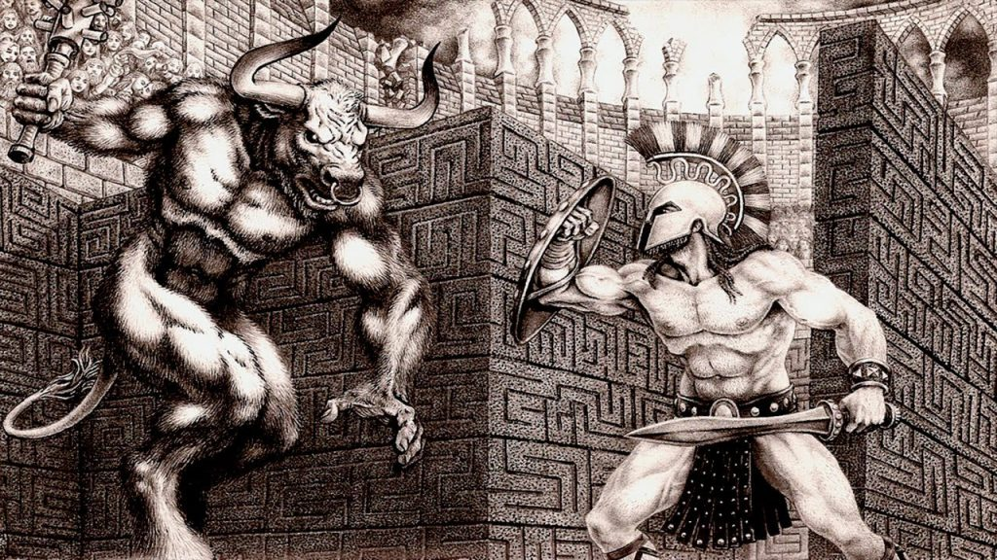

Руины Кносского дворца в наше время.
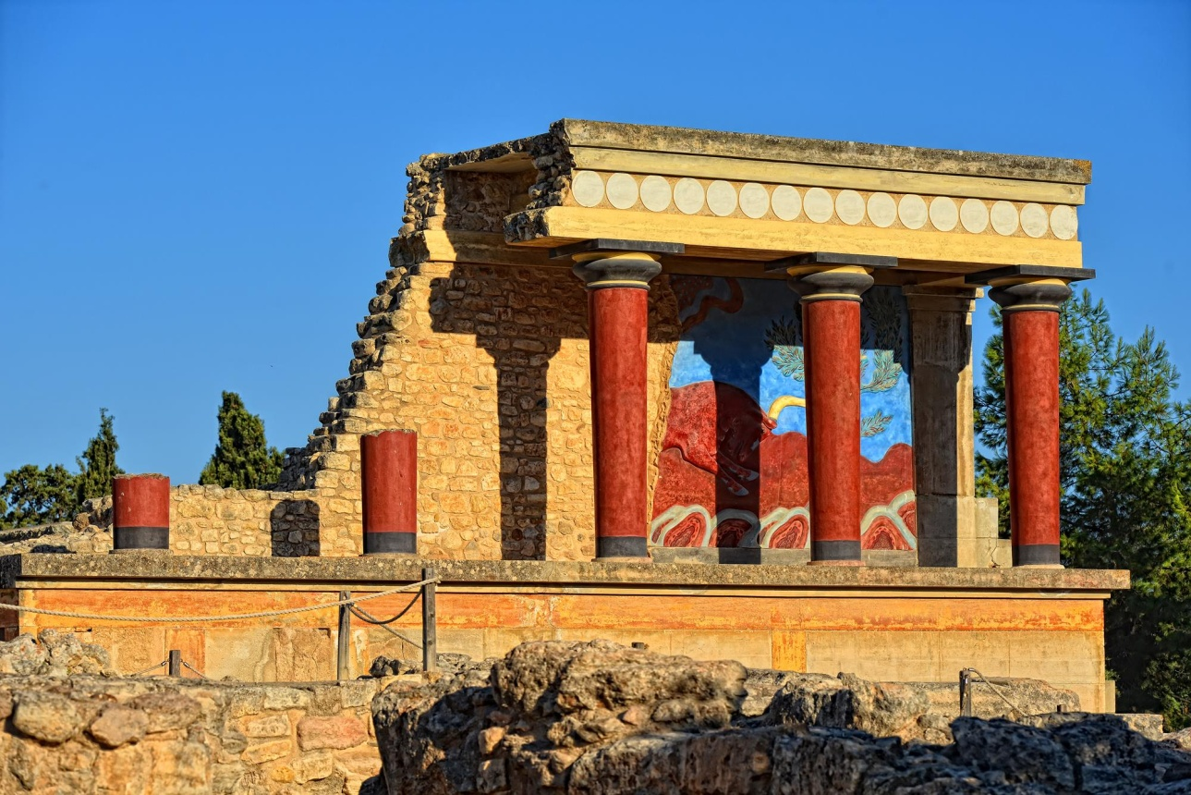

Компьютерная реконструкция Кносского дворца.
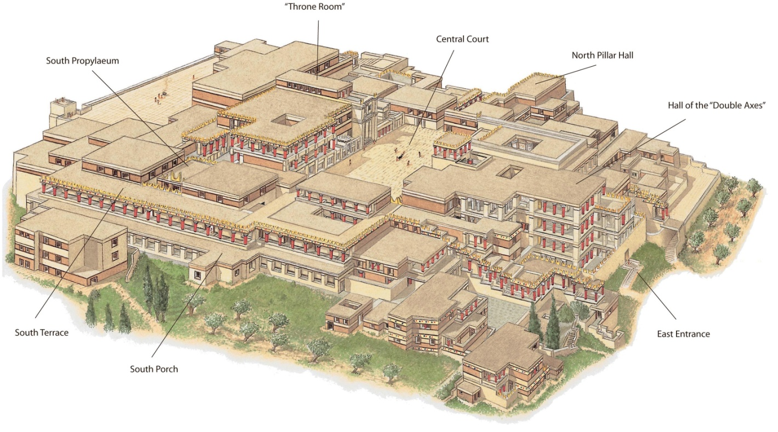

Приложение 3.
Самый популярный вид оборотней. Ликантроп.
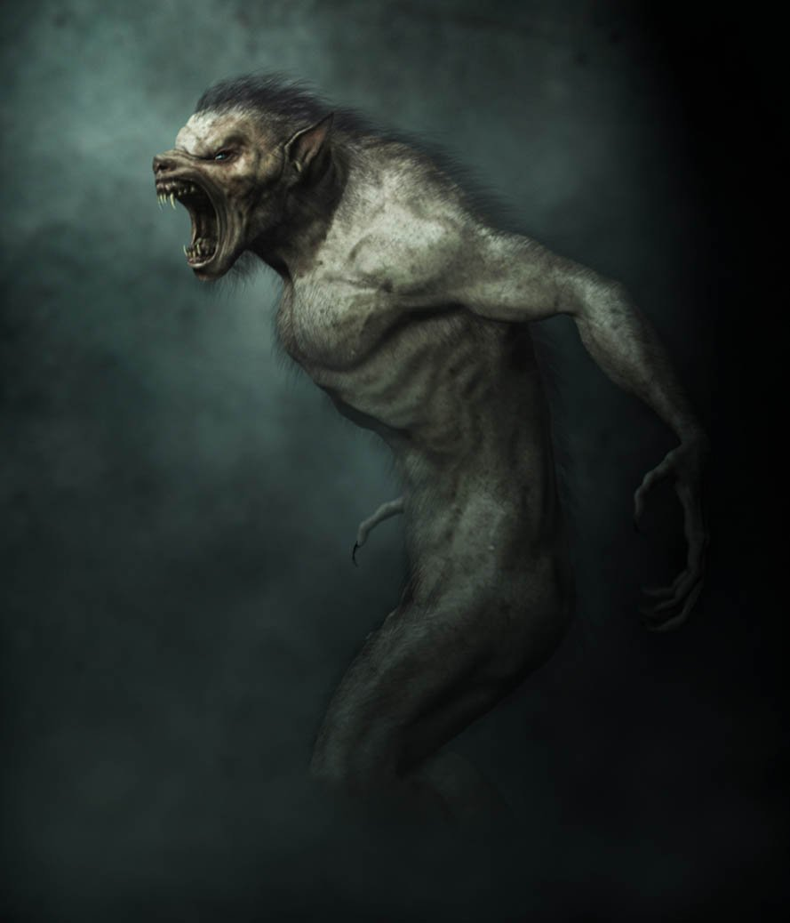

Гипертрихоз.
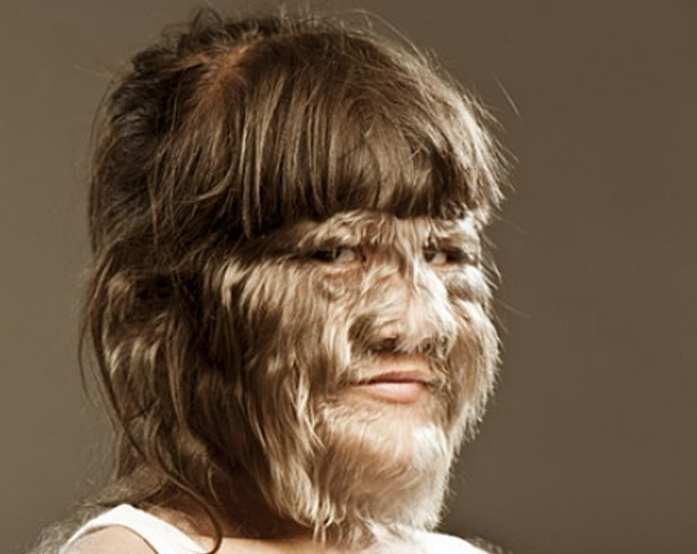

Послание в космос. Аресибо 1974г.
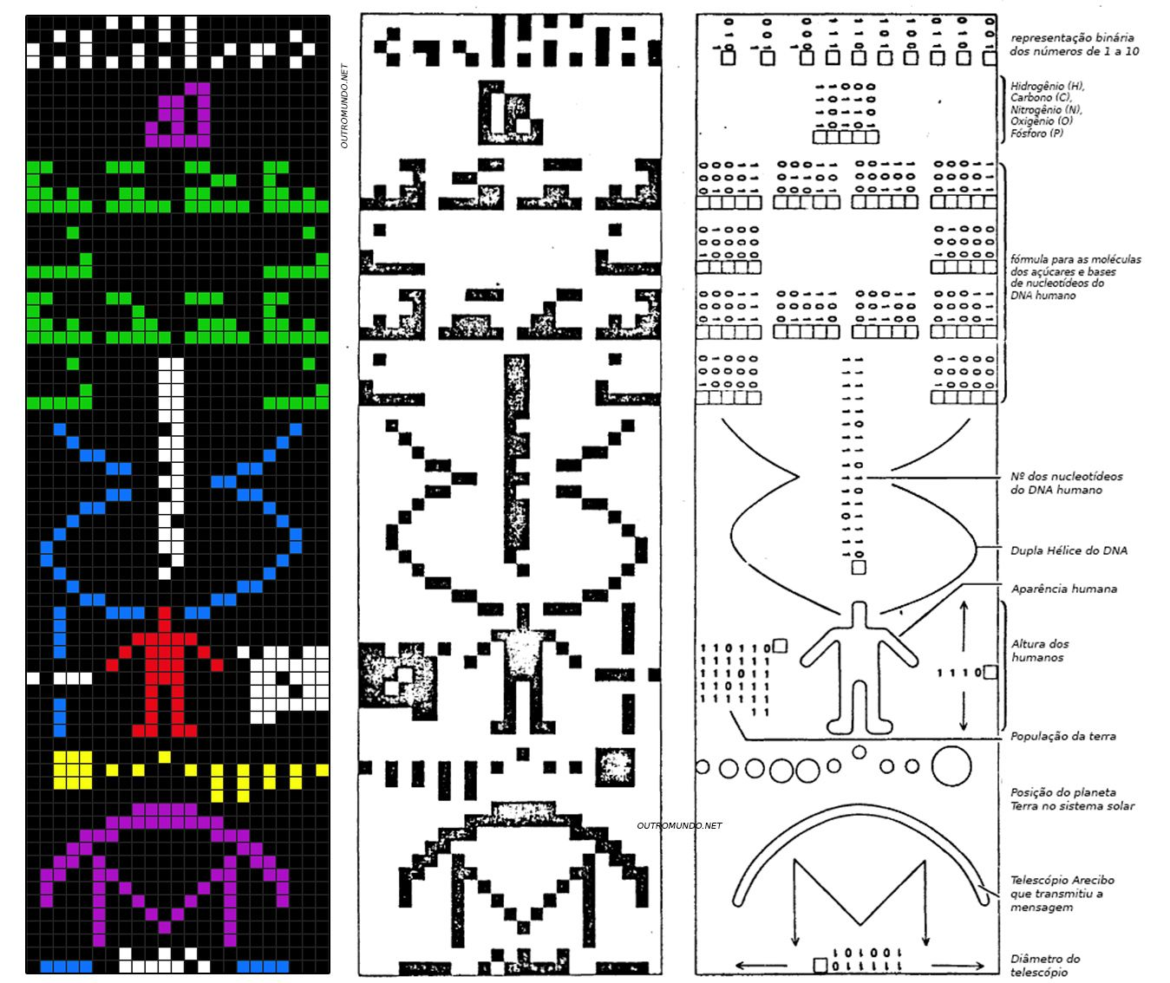

Англия 2001г.
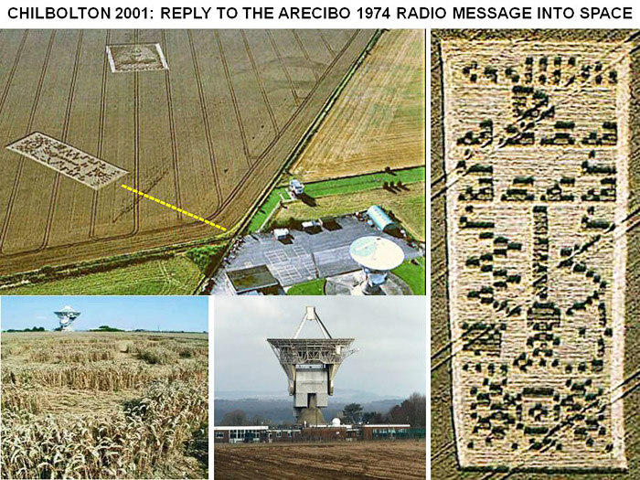

Дуглас Бауэр и его друг. Круги на полях.

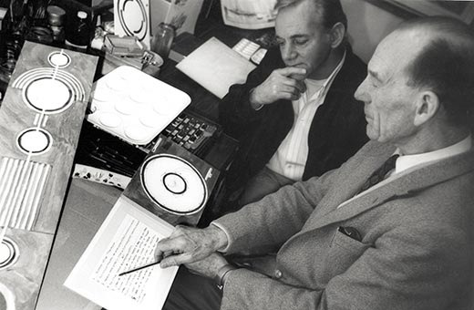

Веб-музей.

